Protokoll „Die Konzepte dahinter“
Ausgangslage:
- Es ist sehr schwer im E-Commerce UpToDate zu bleiben. Dazu verändert sich das Wissen zu schnell. Das setzt uns als Lehrkräfte enorm unter einen Aktualitätsdruck.
- Anstatt krampfhaft versuchen zu wollen, UpToDate zu sein , ist es oft wesentlich einfacher, die Konzepte hinter den Lernfeldern zu verstehen.
- Diese „Konzepte dahinter“ sind ein fester Kern, der nicht so sehr dem Trend unterworfen ist. Welche Konzepte sind das?

Konzepte (das haben wir aufgeschrieben – ich habe noch ein wenig unten drunter ergänzt.)
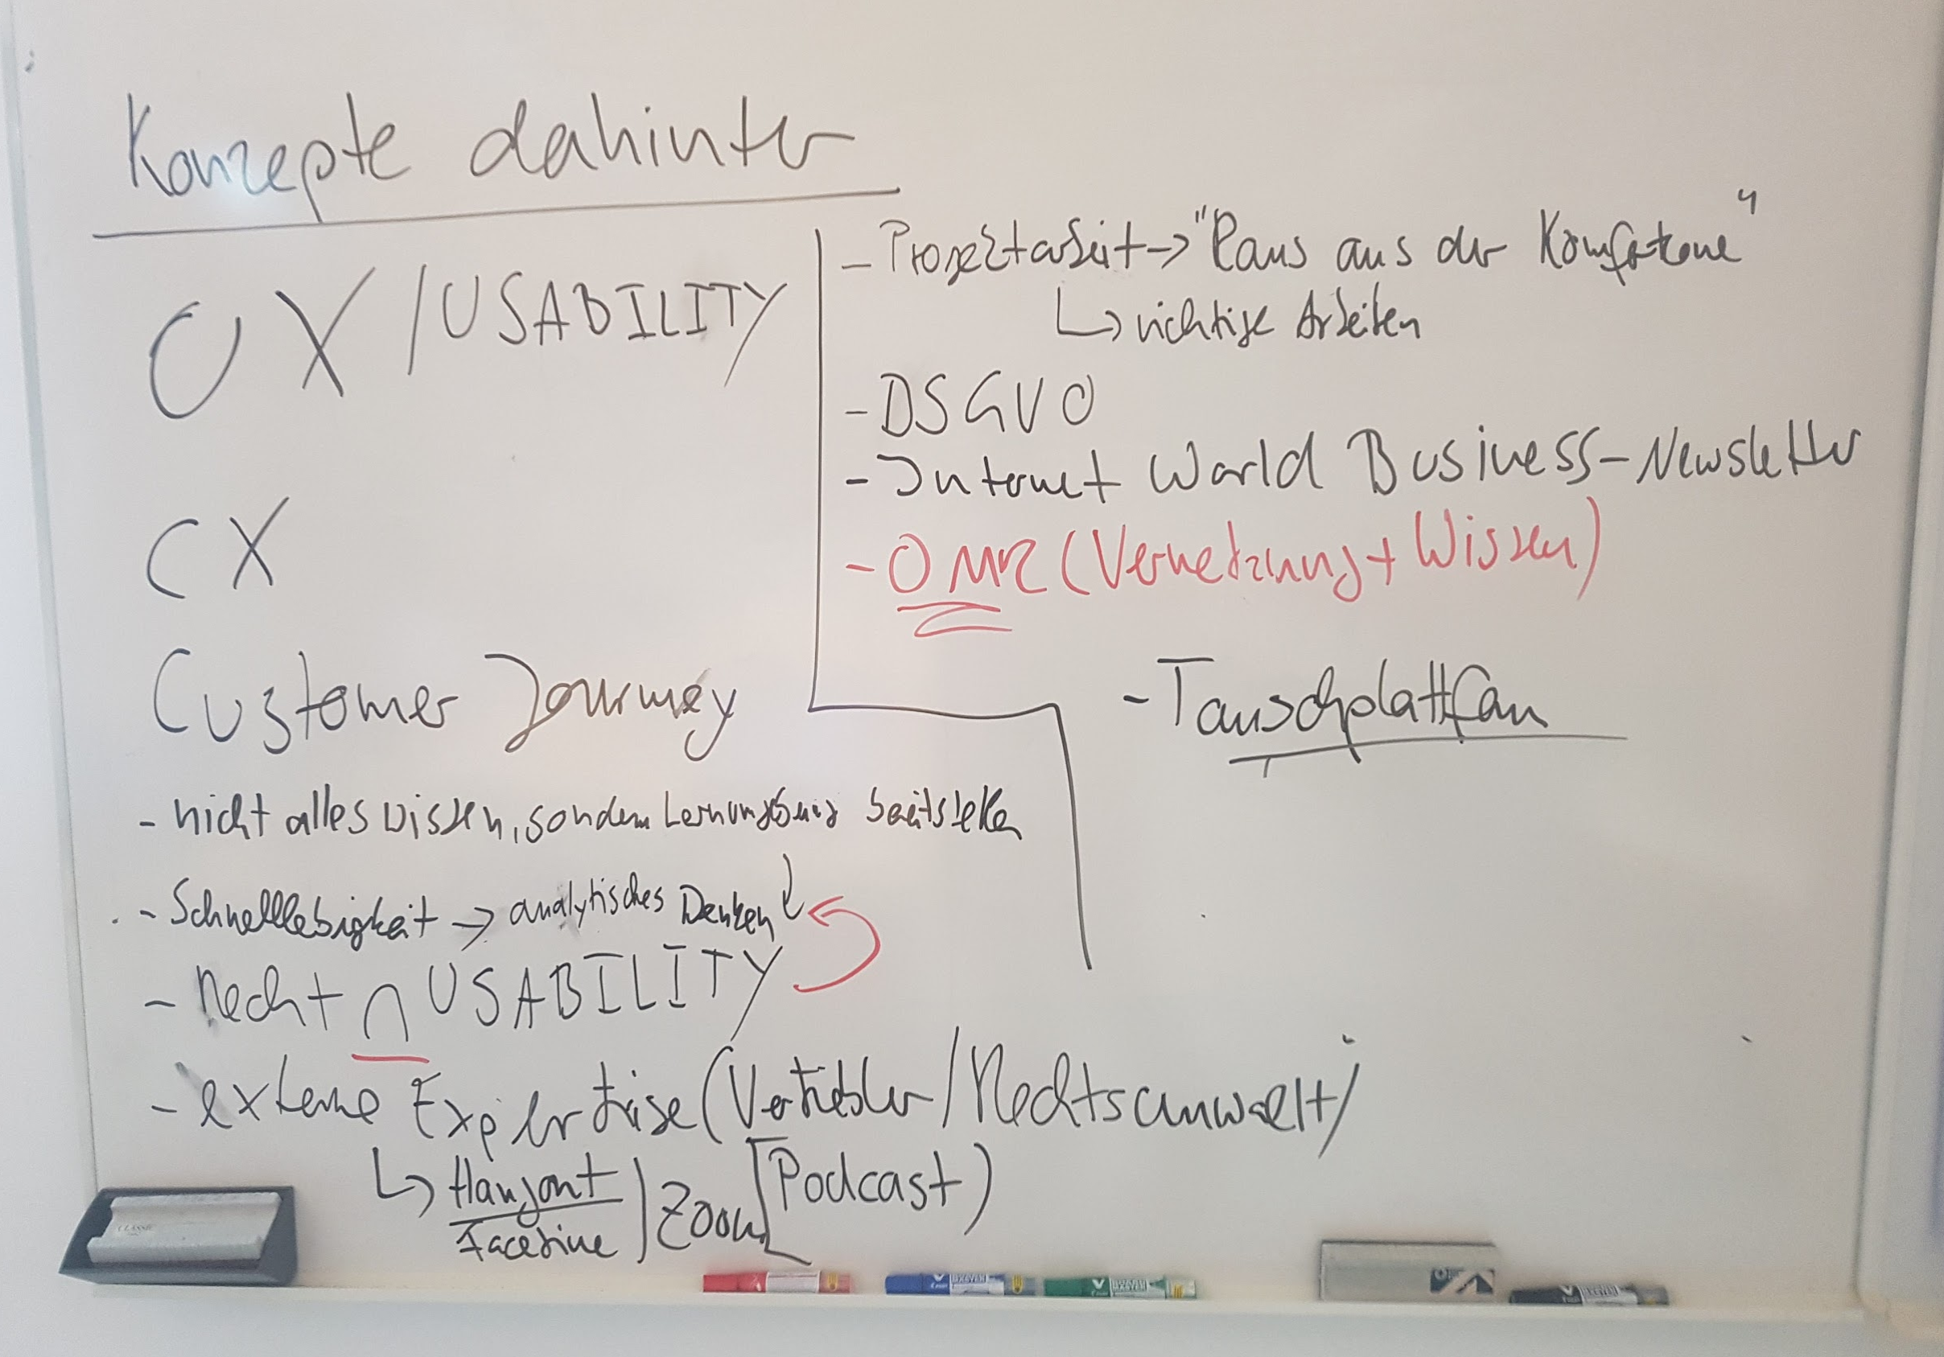
User-Experience (UX) und Usability: Es geht bei der ganzen Shopgestaltung und -aufbau darum, Benutzer eine gute User-Experience zu (= gute Usability). Wie kann also sichergestellt werden, dass der Benutzer alles, was er sucht, schnell und einfach findet und mit einem positiven Gefühl mit dem Shop arbeitet? Dazu gehören eine gute Navigation, Filter, Übersichtlichkeit, klare Farben etc. Die Frage ist immer: Findet der Benutzer das, was er sucht, einfach? Eng damit verzahnt ist ein anderes Verständnis davon, welchen Mehrwert Unternehmen ihren Kunden mit ihren Produkten bieten müssen: Die Service-Dominante-Logik: Das klassische Verständnis (Die produktdominante Logik), geht davon aus, dass der Kunde sein Bedürfnis mit dem Kauf des Produktes befriedigt.
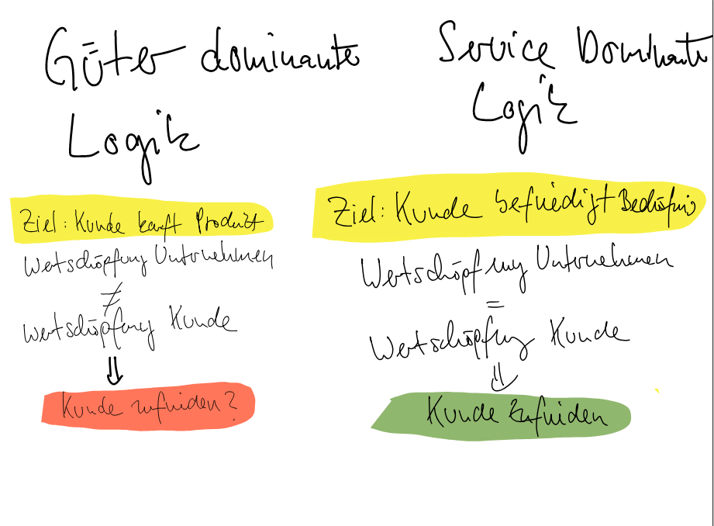
Abbildung 1Unterschid Güter- und Servicedominante Logik
D.h. ich kaufe ein Auto. Damit fahre ich. Das war es. Die servicedominante Logik geht davon aus, dass der Kunde nicht das Produkt kauft, sondern einen (eher abstrakten) Dienst; also kein Auto sondern Mobilität: Ich kaufe mir nicht ein Auto, sondern die Möglichkeit, wann ich will, innerhalb von zwei Stunden von Freiburg nach Stuttgart zu fahren. Wenn das Produkt ein Auto ist, ist die Bahn kein Konkurrent für Mercedes.
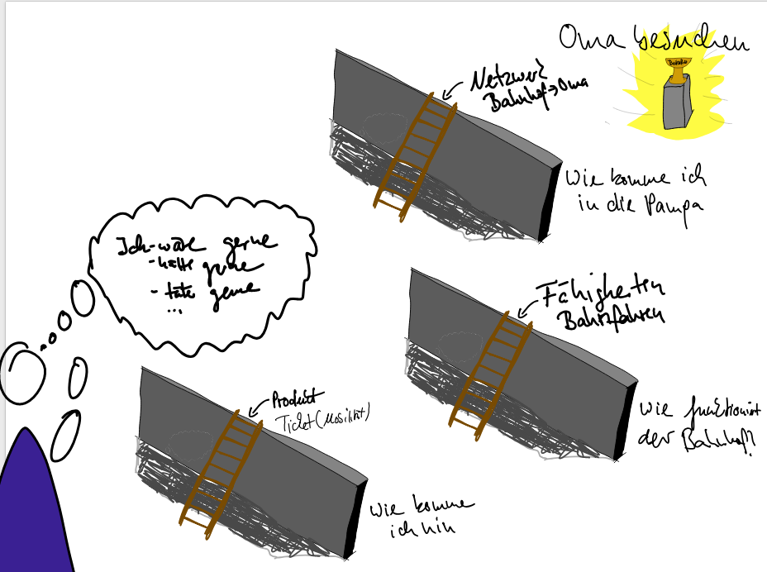
Abbildung 2Die Bahn muss dafür sorgen, dass der Kunde an seinem Ziel ankommt. Das ist servicedominante Logik.
Wenn das Produkt Mobilität ist sehr wohl. Dann geht es darum, dem Kunden eine bessere Mobilität zu bieten als Mercedes (d.h. abholen zu Hause und dann bis zum Ziel mit mehr Komfort = Arbeitszeit, etc.). Entsprechendes gilt auch für den Online-Vertrieb. Der Trend geht immer weiter weg von konkreten Produkten ( Kaufe ine Lied / ein Video zum herunterladen = Itunes) hin zu Services (Eine Flatrate mit Liedern/Filmen = Amazon Music/Netflix etc. – das Produkt ist Unterhaltung nicht ein Film).

Customer Journey : Im LF7 geht es stark um Marketing. Tatsächlich ist das alte AIDA-Modell in vielem noch aktuell. Für das Online-Marketing tritt aber ein anderes Konzept in den Vordergrund, dass das AIDA-Modell erweitert: Die Customer Journey. Jeder Kunde hat demnach einen „Lebenszyklus“ mit dem Unternehmen (Vgl. AIDA: Aufmerksam werden Interesse stillen Abschluss). Heute kommt zu diesem Prozess noch der Bereich „After-Sales“ dazu. D.h. alles, was nach dem Abschluss/Kauf kommt. Das Betrifft den ganzen Bereich Service, d.h.: Wann kommt mein Paket an? Ist der Karton gut? Liegt ein Rücksendeschein dabei? Wie schnell kommt man zum Service durch? Gibt es andere Benefits?... Der Kunde macht also eine Reise nach und nur zum Produkt. Diese gesamte Reise begleitet man als Unternehmen. Gerade im Aftersales geht es darum, Kunden zu Markenbotschaftern zu machen. Man kann sich diese Reise des Kunden anschauen und darauf sein Marketing-Konzept aufbauen (das ist nichts Neues). Diese Form des Marketings nennt sich Inbound-Marketing. D.h. wenn man im Online-Geschäft die Customer-Journey zugrunde legt, betreibt man Inbound-Marketing.

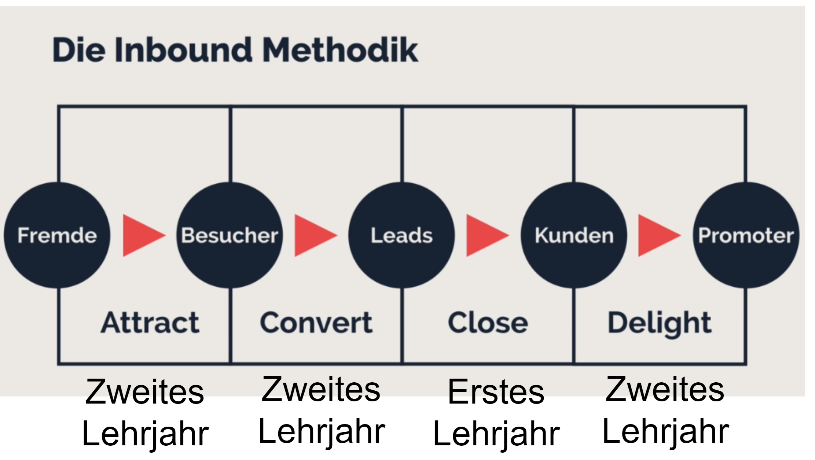
Abbildung 3 Inbound Marketing Methode
Dabei geht es darum, dem Kunden die richtige Information zur richtigen Zeit bereitzustellen. Ein Kunde in der ersten Phase (Aufmerksamkeit) braucht dann v.a. Aufmerksamkeitsmacher (z.B. Bannerwerbung). In der Phase Interesse sind informative und emotionale Artikelbeschreibungen oder Kundenbewertungen wichtig oder vielleicht ein Blogbeitrag. Im Bereich Abschluss / Kauf ist es wichtig, dass der Kunde alle notwendigen Informationen zum Abschluss erhält (AGBs Faqs etc.). Im Bereich Aftersales ist dann z.B. eine Pflegeanleitung sehr wichtig oder leicht auffindbare Kontaktdaten auf der Webseite. D.h. beim Inbound-Marketing geht es darum, den richtigen Kunden, den richtigen Content, zur richtigen Zeit am richtigen Ort zukommen zu lassen.
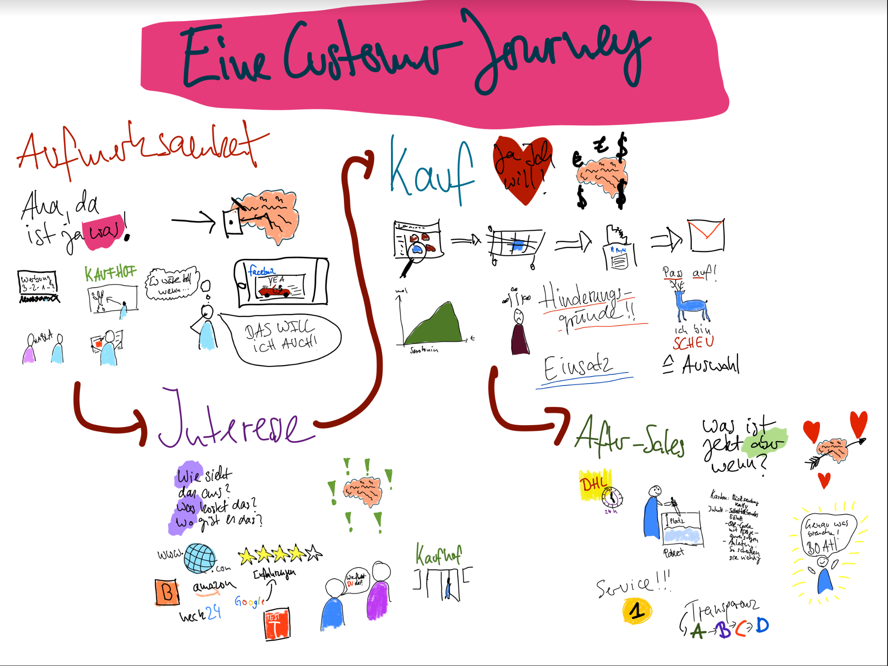
Abbildung 4 Welche Elemente kann eine Customer Journey enthalten.
Externe Expertise: Ihr müsst nicht alles verstehen, was Ihr unterrichtet. Schaft das richtige Lernsetting / Lernumgebung für die SchülerInnen: Holt Euch externe Experten über Facetime / Google Hangout / Zoom etc. in den Unterricht. Das geht sehr einfach und die Leute sind thematisch top-fit!
HÖRT PODCASTS und nutzt die im Unterricht: Es gibt extrem gute Podcasts zum Online Marketing. Da ist der Geschmack immer verschieden aber ich empfehle immer „Ada.heute das Morgen verstehen“ / „Sendung mit der Metrik“ (Google Analytics – etwas speziell aber sehr spannend zum hinter die Kulissen von Analytics zu schauen) / Der Elementor Podcast (Auf Englisch aber sehr gut https://elementor.com/blog/category/talks/), ansonsten einfach suchen. Es gibt sehr, sehr gute Podcasts zu jedem Thema das wir behandeln.
Fahrt auf Messen mit den Klassen (OMR in Hamburg, Online-Marketing-Messe in Köln / München oder andere lokale Messen).
Zum Schluss: Abonniert einen E-Commerce Newsletter. Das ist ein super-Effizientes Medium um schnell UpToDate zu bleiben. Ich habe den Internet World Business Newsletter abonniert. Der Ist top. Ich habe in diesem Jahr eine Umfrage (Wie bleibt Ihr Unternehmen UpToDate?) unter unseren Ausbildungsbetrieben gemacht. So bleiben die btw. UpToDate: Hier ist der Link zu den Ergebnissen: https://drive.google.com/open?id=1WGhkOi-kh5sNlxQ7_RWKpeSenr3uV6eS

